**CENTRO ESTADUAL DE EDUCAÇÃO TECNOLÓGICA PAULA SOUZA**

**ENSINO TÉCNICO DE ANÁLISE E DESENVOLVIMENTO DE SISTEMAS AMS**

ALEX EXPEDITO SILVA SANTOS

DANILO SANTOS SOARES

ENDRIGO GUSTAVO BRANDÃO DE OLIVEIRA

GIOVANNA APARECIDA VIVENCIO RODRIGUES

GUILHERME FELIX BARRETO

**DESENVOLVIMENTO DO PROJETO “Adaplay”**

São Paulo

2023

**Caso De Uso Adaplay**

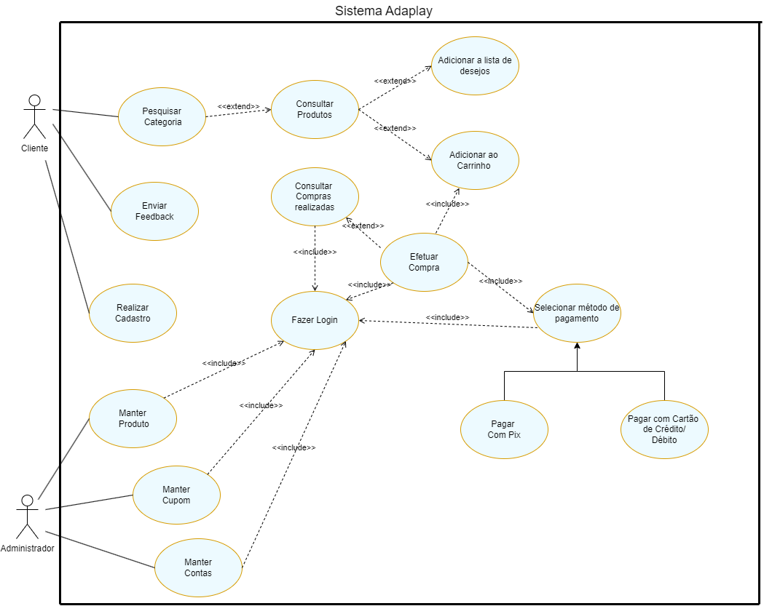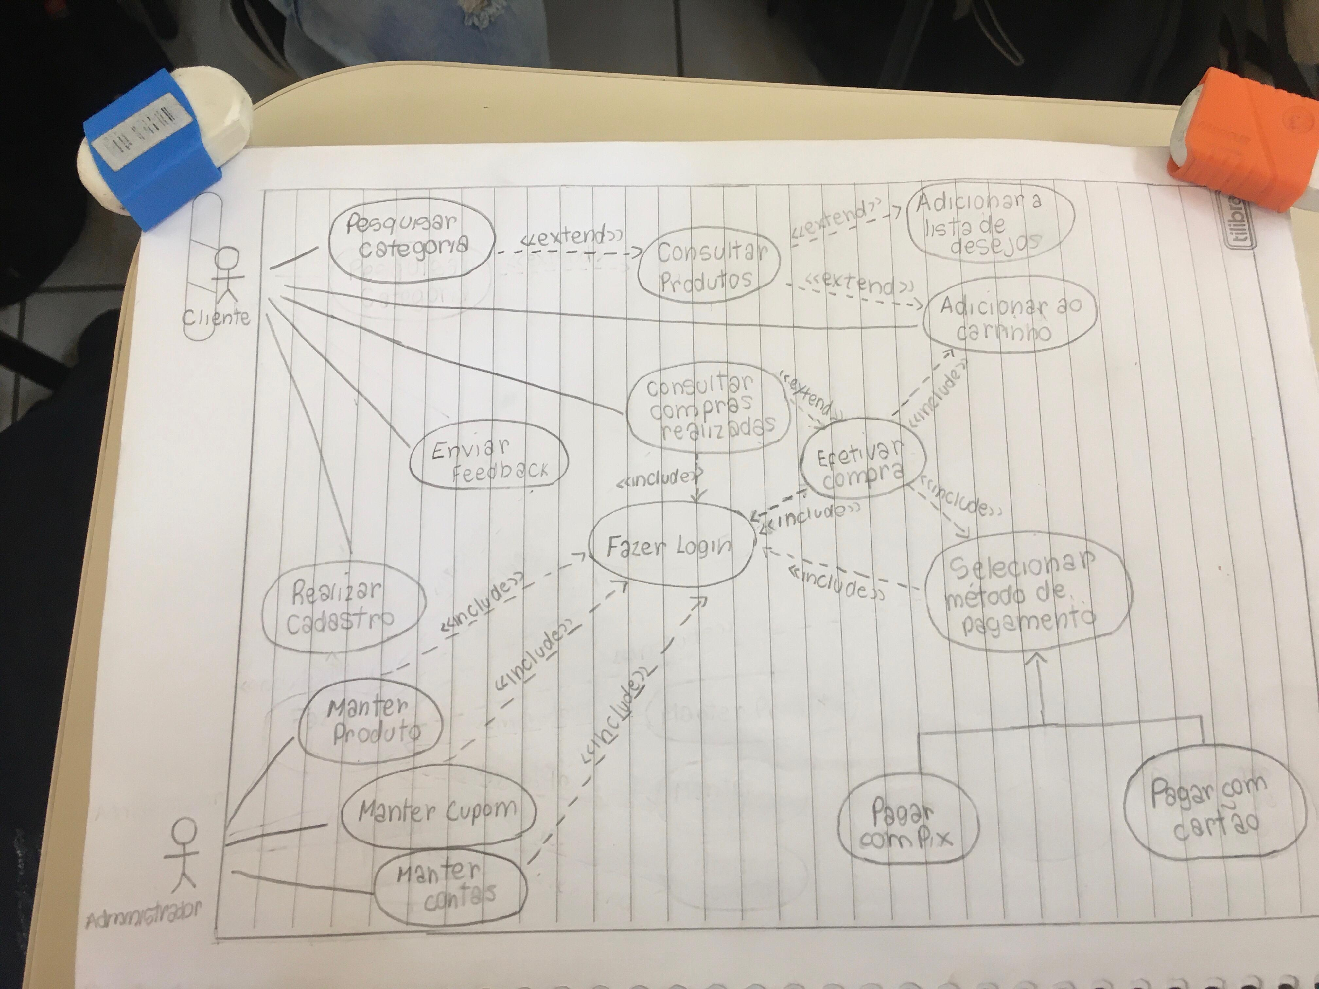

|  |  |
| --- | --- |
| Nome do Caso de Uso | Pesquisar Categoria -UC01 |
| Ator Principal | Cliente |
| Resumo | Este caso de uso descreve as etapas em que o cliente realizará ao pesquisar as categorias de um produto |
| Pré-condições | Cliente deverá entrar na área de pesquisa de Categoria para poder realizar esse caso de uso. |
| Pós-condições | Ao Pesquisar Categoria o cliente poderá prosseguir para o próximo processo do caso de uso “Consultar Produto”. |
| Fluxo Principal | |
| Ações do cliente | Ações do sistema |
| 1. O caso de uso começa quando o cliente acessa a página de pesquisa de categoria sendo categoria marcas dos produtos. |  |
|  | 2. O sistema exibe uma tela de pesquisa de categoria de produtos referindo-se marcas e empresas dos brinquedos. |
| 3. O cliente seleciona a opção de categoria. |  |
|  | 4. O sistema verifica os dados selecionado pelo cliente na área de Pesquisa de categoria através do banco de dados. |
|  | 5. Exibir as Categorias selecionadas. |
| 6. Entrar na área da categoria selecionada |
|  | 7. Exibir produtos da categoria selecionada |
|  |  |

|  |  |
| --- | --- |
| Nome do Caso de Uso | Consultar Produto – UC02 |
| Ator Principal | Cliente |
| Resumo | Este caso de uso descreve as etapas em que o cliente realizará ao consultar produto. |
| Pré-condições | Deverá ter realizado o caso de uso “Pesquisar Categoria” para a realização deste caso. |
| Pós-condições | Ao consultar produto o cliente poderá prosseguir para o próximo processo do caso de uso “Adicionar produto na lista de desejo” ou “Adicionar ao carrinho”. |
| Fluxo Principal | |
| Ações do cliente | Ações do sistema |
| 1. Pesquisar produtos desejados pelo cliente sendo produtos os brinquedos almejados. |  |
|  | 2. O sistema exibe pesquisa do produto realizado pelo cliente. |
| 3. O cliente seleciona produto desejado. |  |
|  | 4. O sistema exibe o produto desejado. |
| Fluxos Alternativos | |
| Ações do cliente | Ações do sistema |
| O cliente poderá escolher adicionar o produto na lista de desejos. |  |
|  | O sistema efetuará o caso de uso “Adicionar a Lista de Desejos” |
| Caso o Cliente não queira adicionar o produto na lista de desejos ele poderá adicionar o produto diretamente ao carrinho. |  |
|  | O sistema efetuará o caso de uso “Adicionar ao Carrinho” |

|  |  |
| --- | --- |
| Nome do Caso de Uso | Adicionar a lista de desejo – UC03 |
| Ator Principal | Cliente |
| Resumo | Este caso de uso descreve as etapas em que o cliente realizará “Adicionar o produto a lista de desejos”. |
| Pré-condições | Deverá ter realizado o caso de uso “Consultar Produto” para a realização deste caso. |
| Pós-condições | O cliente poderá Realizar o caso de uso” Efetuar Compra” caso queira efetuar sua compra |
| Fluxo Principal | |
| Ações do cliente | Ações do sistema |
| 1.O cliente deverá ter realizado a consulta de Produto para poder realizar este caso. |  |
| 2. O cliente adicionar produto em lista de desejos |  |
|  | 3. O sistema mostrará os produtos adicionados em lista de desejos no ícone. |
| 4. O cliente visualizar todos os produtos adicionados em lista de desejo. |  |
|  | 5. Mostrar lista de todos os produtos adicionados em lista de desejos em uma página específica. |

|  |  |
| --- | --- |
| Nome do Caso de Uso | Adicionar ao Carrinho-UC04 |
| Ator Principal | Cliente |
| Resumo | Este caso de uso descreve como um cliente pode adicionar produtos ao seu carrinho de compras enquanto navega em nossa plataforma online. |
| Pré-condições |  |
| Pós-condições | O cliente pode revisar os itens no carrinho de compras e decidir continuar comprando ou efetuar a compra (UC05 - Efetuar Compra). |
| Fluxo Principal | |
| Ações do cliente | Ações do sistema |
| 1. O cliente navega na loja online, visualiza produtos e decide adicionar um ou mais itens ao carrinho de compras. |  |
| 1. O cliente navega na loja online, visualiza produtos e decide adicionar um ou mais itens ao carrinho de compras. |  |
|  | 3. O sistema atualiza o carrinho de compras do cliente, adicionando os produtos selecionados com suas quantidades correspondentes. |

|  |  |
| --- | --- |
| Nome do Caso de Uso | Efetuar Compra-UC05 |
| Ator Principal | Cliente |
| Resumo | Este caso de uso descreve como um cliente pode adicionar produtos ao seu carrinho de compras enquanto navega em nossa plataforma online. |
| Pré-condições | O Cliente deve estar autenticado no sistema (UC011- Fazer Login)  Preexistir produtos no carrinho. |
| Pós-condições | O Cliente terá que Selecionar o Método de Pagamento (UC07- Selecionar Método de pagamento) |
| Fluxo Principal | |
| Ações do cliente | Ações do sistema |
| 1. O cliente vai selecionar os produtos que deseja. |  |
| 2. O cliente digitar o cupom de compra no campo designado, caso possua. |  |
| 3. O cliente decide finalizar a compra apertando no botão "Efetuar Compra". |  |
|  | 4. O sistema verifica se o cliente está autenticado no sistema. |
|  | 5. O sistema gera um valor baseado nos produtos e na quantidade, e procede para o método de pagamento. |

|  |  |
| --- | --- |
| Nome do Caso de Uso | Consultar Compras Realizadas-UC06 |
| Ator Principal | Cliente |
| Resumo | Este caso de uso descreve como um cliente pode consultar o histórico de compras previamente realizadas na nossa plataforma online. |
| Pré-condições | 1. O cliente está autenticado no sistema (UC011 - Fazer Login).  2. O cliente possui compras anteriores registradas no sistema. |
| Pós-condições |  |
| Fluxo Principal | |
| Ações do cliente | Ações do sistema |
| 1. O cliente acessa a sua conta na plataforma. |  |
| 2. O cliente navega até a seção de histórico de compras ou seleciona a opção "Consultar Compras Realizadas". |  |
|  | 3. O sistema verifica se o cliente está autenticado (UC011 - Fazer Login). |
|  | 4. O sistema exibe uma lista das compras anteriores do cliente, incluindo detalhes como data da compra, número de pedido e produtos adquiridos. |

|  |  |
| --- | --- |
| Nome do Caso de Uso | Selecionar Método de pagamento– UC07 |
| Ator Principal | Cliente |
| Resumo | Esse caso de uso descreve as etapas em que ocorrerá o caso de uso “Selecionar Método de pagamento”. |
| Pré-condições | Deverá ter realizado o caso de uso “Efetuar compra "para a realização deste caso de uso. |
| Pós-condições | O cliente poderá escolher a forma de pagamento sendo ele fazer Compra pelo pix ou cartão. |
| Fluxo Principal | |
| Ações do cliente | Ações do sistema |
| 1. O caso de uso começa quando o cliente acessa a página efetuar Compra e decide escolher sua forma de pagamento. |  |
| 2. O cliente escolhe sua forma de pagamento sendo via pix ou cartão. |  |
|  | 3.O Sistema irá verificar qual foi a forma de pagamento escolhida. |
|  | 4. O sistema exibirá as configurações necessárias para o cliente realizar seu pagamento, sendo essas configurações o valor do produto, detalhes do cartão ou Pix |
| 5.Inserir dados necessários para a realização da compra sendo Detalhe do cartão ou Pix. |  |
|  | 6. O sistema deverá analisar os dados fornecidos e confirmar ou não esses dados. |
|  | 7. Pedir para confirmar pagamento. |
| 8. Confirmar pagamento ou não. |  |

|  |  |
| --- | --- |
| Nome do Caso de Uso | Pagar Com Pix – UC08 |
| Ator Principal | Cliente |
| Resumo | Esse caso de uso descreve as etapas em que ocorrerá o “Pagar com pix”. |
| Pré-condições | Deve-se selecionar pagamento via Pix para a realização deste caso de uso. |
| Pós-condições | Realizará pagamento por via Pix |
| Fluxo Principal | |
| Ações do cliente | Ações do sistema |
| 1.O Cliente irá escolher o pagamento via pix |  |
|  | 2. O Sistema irá selecionar o pagamento via Pix. |
|  | 3. O Sistema irá apresentar informações necessárias para a confirmações de pagamento via Pix. |
|  | 4. Sistema deverá mostrar confirmação de pagamento. |
| 5. Confirmar Pagamento. |  |

|  |  |
| --- | --- |
| Nome do Caso de Uso | Pagar com Cartão de Crédito – UC09 |
| Ator Principal | Cliente |
| Resumo | Esse caso de uso descreve as etapas em que ocorrerá o “Pagar com Cartão de Crédito”. |
| Pré-condições | Deverá ter realizado o caso de uso “Selecionar Método de pagamento” para poder efetuar esse caso. |
| Pós-condições | Efetivará a forma de pagamento por via cartão |
| Fluxo Principal | |
| Ações do cliente | Ações do sistema |
| 1.O Cliente irá escolher o pagamento via Cartão |  |
|  | 2. O Sistema irá selecionar o pagamento via Cartão de Crédito débito ou Crédito. |
|  | 3. O Sistema irá apresentar informações necessárias para a confirmações de pagamento via Cartão. |
| 4. O cliente deverá implementar dados do cartão para a realização do pagamento |  |
|  | 5. O sistema terá que mostrar os dados colocados do cartão. |
|  | 6. Sistema deverá mostrar confirmação de pagamento e banco do cartão. |
| 7.Cliente terá que confirmar ou não o pagamento. |  |

|  |  |
| --- | --- |
| Nome do Caso de Uso | Realizar Cadastro – UC010 |
| Ator Principal | Cliente |
| Resumo | Esse caso de uso descreve as etapas em que ocorrerá o “Registro das informações do cliente no Banco de Dados”. |
| Pré-condições | Não existir os dados previamente no Banco de Dados |
| Pós-condições |  |
| Fluxo Principal | |
| Ações do cliente | Ações do sistema |
| 1.O Cliente vai inserir as informações nos campos do formulário. |  |
|  | 2. O Sistema irá verificar se os campos estão preenchidos de forma correta, e após isso irá adicioná-los ao Banco de Dados. |
|  |  |
|  |  |
| Fluxos Alternativos | |
| Observação: Caso já exista as informações cadastradas | |
| Ações do cliente | Ações do sistema |
| 1.O Cliente vai inserir as informações nos campos do formulário. |  |
|  | 2. O Sistema irá verificar se já existem os dados no Banco. |
|  | 3. O Sistema apresentará uma tela de aviso informando “Que já existe um cadastro com esses dados”. |
|  |  |

|  |  |
| --- | --- |
| Nome do Caso de Uso | Fazer Login– UC011 |
| Ator Principal | Cliente |
| Resumo | Esse caso de uso descreve as etapas em que ocorrerá a “autenticação com o Banco de Dados”. |
| Pré-condições | Preexistir as informações no Banco de Dados. |
| Pós-condições | Após realizar a autenticação, será permitido a conclusão de outros casos de uso. |
| Fluxo Principal | |
| Ações do cliente | Ações do sistema |
| 1.O Cliente vai inserir as informações de login (Email e Senha). |  |
|  | 2. O Sistema irá autentificar com o Banco de Dados se as informações existem e estão corretas. |
|  |  |
|  |  |
| Fluxos Alternativos | |
| Observação: Caso esteja incorreto ou não exista | |
| Ações do cliente | Ações do sistema |
| 1.O Cliente vai inserir as informações de login (Email e Senha). |  |
|  | 2. O Sistema irá autentificar com o Banco de Dados se as informações existem e estão corretas. |
|  | 3. Se não existir ou estiver incorreto, irá apresentar um aviso como “E-mail ou Senha incorretos”. |

|  |  |
| --- | --- |
| Nome do Caso de Uso | Enviar Feedback– UC012 |
| Ator Principal | Cliente |
| Resumo | Esse caso de uso descreve as etapas em que ocorrerá o “Envio da Avaliação”. |
| Pré-condições |  |
| Pós-condições |  |
| Fluxo Principal | |
| Ações do cliente | Ações do sistema |
| 1.O Cliente irá preencher os campos e escrever a avaliação (mensagem). |  |
|  | 2. O Sistema irá verificar se está com os campos preenchidos |
|  | 3.O Sistema irá fazer o registro do Feedback no Banco de Dados. |
|  |  |
| Fluxos Alternativos | |
| Observação: Caso não esteja tudo preenchido. | |
| Ações do cliente | Ações do sistema |
| 1.O Cliente irá preencher os campos e escrever a avaliação (mensagem). |  |
|  | 2. O Sistema irá verificar se está com os campos preenchidos. |
|  | 3. O Sistema irá apresentar uma mensagem de aviso dizendo que é necessário “Preencher todos os campos”. |
|  |  |

|  |  |
| --- | --- |
| Nome do Caso de Uso | Manter Produto UC013 |
| Ator Principal | Gerente |
| Resumo | Este caso de uso descreve as etapas em que o gerente realizará para administrar os produtos |
| Pré-condições | Efetuar login da tela de administrador |
| Pós-condições |  |
| Fluxo Principal | |
| Ações do cliente | Ações do sistema |
| 1. O caso de uso começa quando o gerente acessa a página de login de administrador |  |
|  | 2. O sistema exibe uma tela de gerenciamento |
| 3. O gerente seleciona a opção de produtos. |  |
|  | 4. O sistema exibe uma tela de gerenciamento de produtos |

|  |  |
| --- | --- |
| Nome do Caso de Uso | Manter Cupons UC014 |
| Ator Principal | Gerente |
| Resumo | Este caso de uso descreve as etapas em que o gerente realizará para administrar os cupons |
| Pré-condições | Efetuar login da tela de administrador |
| Pós-condições |  |
| Fluxo Principal | |
| Ações do cliente | Ações do sistema |
| 1. O caso de uso começa quando o gerente acessa a página de login de administrador |  |
|  | 2. O sistema exibe uma tela de gerenciamento |
| 3. O gerente seleciona a opção de cupons. |  |
|  | 4. O sistema exibe uma tela de gerenciamento de cupons |

|  |  |
| --- | --- |
| Nome do Caso de Uso | Manter Cliente UC015 |
| Ator Principal | Gerente |
| Resumo | Este caso de uso descreve as etapas em que o gerente realizará para administrar os clientes |
| Pré-condições | Efetuar login da tela de administrador |
| Pós-condições |  |
| Fluxo Principal | |
| Ações do cliente | Ações do sistema |
| 1. O caso de uso começa quando o gerente acessa a página de login de administrador |  |
|  | 2. O sistema exibe uma tela de gerenciamento |
| 3. O gerente seleciona a opção de clientes. |  |
|  | 4. O sistema exibe uma tela de gerenciamento de cliente |